**26-րդ շաբաթ**

**Ամսաթիվ՝ —————————**

**Կրթական հարթակ՝ 6-րդ**

**ՈՒսուցիչ՝** —————————————————

**Դասագիրք՝ «Մայրենի 5», Դավիթ Գյուրջինյան**

**Նոր դաս**

1. **Աշխատանքային տետրում արտագրիր և սովորիր հետ հետևյալ բառերի բացատրությունները․**
   * + - Առակ – (առ ակն՝ աչքի առաջ) բարոյախոսական բնույթի գրական ստեղծագործություն
       - Զարհուրել – վախենալ, սարսափել
       - Հողագործ – հողի հետ աշխատող, հողը մշակող մարդ
       - Զարկել – հարվածել, խփել
       - Անխնա – առանց խղճալու
2. **Աշխատանքային տետրում արտագրիր և սովորիր հետևյալ բառերի հոմանիշները․**
   * + - Զորավոր – հզոր, ուժեղ
       - Զարհուրել – վախենալ, սարսափել
       - Արքա - թագավոր
       - Պահ - վարկյան
       - Ճշմարիտ – իրական, իսկական
3. **Աշխատանքային տետրում արտագրիր և սովորիր հետ հետևյալ բառերի հականիշները․**
   * + - Երկար - կարճ
       - Լույս – մութ, խավար
       - Միացնել – անջատել
       - Ճշմարիտ – սուտ
       - Կարգին – անկարգ

**Քերականություն-**  **Կրկնակ բաղաձայնների ուղղագրությունը և ուղղախոսությունը /էջ 112/։**

* Հայերենում կան բառեր, որոնց այս կամ այն բաղաձայն հնչյունը կրկնատառ է գրվում։ Օրինակ՝
  + Շշալ, սվվոց, նստարաններ և այլն։
* **Կրկնակ բաղաձայն** ունեցող բառերը տարբեր խմբերի են բաժանվում․

**ա/ Բնաձայնական բառեր**՝ դռռալ, բզզալ, ֆշշալ, սվվոց։

**բ/** Արմատի կազմում կրկնակ բաղաձայն ունեցող ոչ բնաձայնական բառեր՝ տարր, անդորր, բերրի, մրրիկ, ծծումբ, շշուկ։

**գ/** Նույն հնչյուններով կցվող բաղադրյալ բառեր՝ երկկենցաղ, ընդդեմ, աննման, երեսսրբիչ, քիմմաքրում և այլն։

**դ/** Հնչյունափոխված բառեր՝ պտտել, ուղղագրություն, ծննդատուն և այլն։

**ե/**  Ն-ով վերջացող բազմավանկ բառերի հոգնակի թվի ձևեր՝ ավաններ, թռչուններ և այլն։

* Կրկնակ բաղաձայնները տևական են արտասանվում, օրինակ՝ տարր, անդորր։

**Պատասխանել հետևյալ հարցերին՝**

* Որո՞նք են կրկնակ բաղաձայնների բաղաձայնի ուղղագրության և ուղղախոսության առանձնահատկությունները։

**Հանձնարարություններ - Կատարել էջ 113-ի վարժություն 1։**

***Մշակույթ - Հայոց ազգային պար***

Կոմիտասը ժամանակին ազգային պար երևույթի մասին ասել է. «Պարն արտահայտում է յուրաքանչյուր ազգի բնորոշ գծերը, մանավանդ բարքն ու քաղաքակրթության աստիճանը»:

[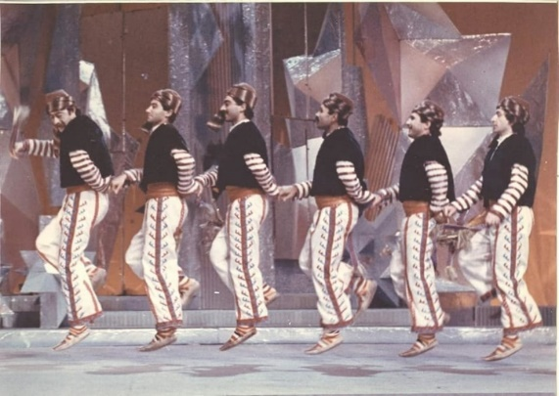](https://i0.wp.com/www.armgeo.am/wp-content/uploads/2020/03/Webp.net-resizeimage-2.jpg?ssl=1)Հայկական ազգային պարը սկիզբ է առել դեռևս նախաքրիստոնեական ժամանակաշրջանում: Այն արտահայտել է ժողովրդի կենցաղը, մտածողությունն ու վերաբերմունքը կյանքի և բնության հանդեպ:

Պարերի մասին վկայություններ կարելի է հանդիպել նաև [ժայռապատկերներում:](https://www.armgeo.am/petroglyphs-and-vishaps/) Քարերի վրա տեսանելի են մարդիկ՝ կենդանական գլխանոցներով և պարային շարժումներով:

### **Ծիսական պարեր**

[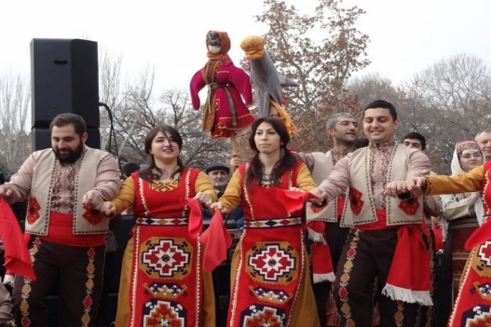](https://i0.wp.com/www.armgeo.am/wp-content/uploads/2020/03/Webp.net-resizeimage-3.jpg?ssl=1)Ծիսական պարերը բոլոր այն պարերն են, որոնք կատարվել են կենցաղում՝ կապված տարեկան տոների, հարսանիքների, թաղման արարողակարգերի և այլ ծեսերի հետ:

[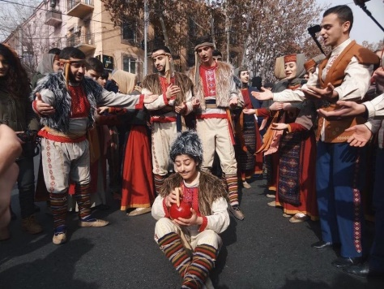](https://i0.wp.com/www.armgeo.am/wp-content/uploads/2020/03/Webp.net-resizeimage-5.jpg?ssl=1)Հայերը պարին շատ զգուշությամբ և լրջորեն էին վերաբերվում: Քանզի պարերը ունեին ծիսական նշանակություն և ձոնված էին աստվածներին, հետևաբար, եթե ինչ-որ պարային շարժում սխալ կատարվեր, այն կբարկացներ աստվածներին:

Պարերն ի սկզբանե եղել են շրջանաձև: Շրջանն անվերջության և հավերժության սիմվոլն է: Պարի մեջ ետ և առաջ շարժումները խորհրդանշել են անկայունություն։

Գոյություն ունի նաև հատուկ ծափ պարերի տեսակ: Ծափն ունի չարխափան նշանակություն, այսինքն ծափ տալով՝ ժողովուրդն արտահայտել է ոչ միայն իր ուրախությունն ու ցնծությունը, այլ պայքարել է չարի դեմ՝ այդ ձևով վախեցնելով չար ուժերին:

### **Սգո պարեր**

Հայ ժողովուրդը պարի մեջ իմաստավորել է շարժման կողմն ու ուղղությունը և դրա մեջ խորհուրդ տեսել: Պարի ժամանակ աջ տեղաշարժը կոչվել է «ճիշտ գնալ»: Ճիշտ գնալ նշանակել է գնալ դեպի բարին, բարիքը: Կողքանց գնալ նշանակել է հաղորդել «կյանքի տատանումները»: Ձախ գնալ նշանակել է ընկնել ձախորդության կամ անհաջողության մեջ:

Հնում, երբ երաշտը մեծ վնասներ էր հասցնում և հողը ոչ մի բարիք չէր տալիս, մարդիկ սգում էին այդ կորուստը՝ կատարելով դեպի ձախ տեղաշարժվող պարեր՝ երաշտի պարեր, որոնք կոչվում էին նաև թարս պարեր:

### **Ռազմական պարեր**

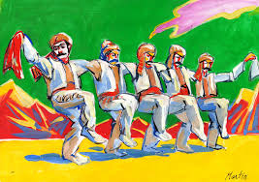Պարի որոշ տեսակներ ունակ են փոխանցելու զգացողություններ: Այդպիսի պարերից են **ռազմապարերը**, որոնք պարել են մարտի գնալուց առաջ, և որոնք օգնել են արթնացնել մարտական ոգին և փոքր թվով հաղթանակ տանել թշնամու բանակի դեմ:

Ռազմական պարերը բացի զորական անձանցից պարում էր նաև ժողովուրդը՝ ռազմիկներին պատերազմ ճանապարհելիս, դիմավորելիս, հաղթանակը տոնելիս կամ պարտությունը ողբալիս:

Ռազմական պարեր հնուց ի վեր պարել են ոչ միայն տղամարդիկ, այլ նաև կանայք: Այդպես եղել է շատ ու շատ ժողովուրդների մեջ: Մինչ տղամարդիկ մարտնչում էին, կանայք ռազմական պարեր էին պարում, հավատացած լինելով, որ դրանով «ապահովում» էին իրենց ամուսինների հաղթանակը:

Ռազմական պարերում հետ քայլն ու առաջ քայլը խորհրդանշում են զինվորների նահանջն ու հարձակումը, սպասումն ու հաղթանակը:

### **Յարխուշտա**

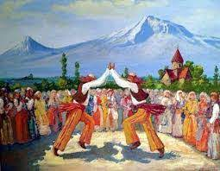Յարխուշտան մեզ հասած ազգային ամենաուշագրավ ռազմապարերից է: Յար-ը պարսկերեն նշանակում է ոչ միայն սիրեցյալ, այլ նաև օգնական, ընկեր՝ այս դեպքում համախոհ և զինակից: Իսկ խուշտա բառը ծագում է իրանական «խըշտ» բառից, որը նշանակում է կարճ նիզակ կամ զենք: Այսպիսով՝ Յարխուշտա պարի անվանումը նշանակում է զինակից ընկեր կամ զենքի ընկեր: Այս պարը պատկանում է ծափ պարերի դասին: Պարողները ձեռքի հարվածներով ասես փոխանակվել են զենքերով:

Յարխուշտայի մասին լեգենդներ են պատմում,  որ հակառակորդը, լսելով զուռնա դհոլի ձայնը և հայերի ռազմական խրոխտ պարը, թողել, փախել է ռազմի դաշտից՝ առանց ճակատամարտ տալու: Ըստ որոշ վկայությունների Զորավար Անդրանիկի և Գևորգ Չաուշի զորքերը մարտից առաջ հանդիպել են և, որպեսզի հասկանային, թե ում զորքն է ավելի ուժեղ՝ յարխուշտա են պարել: Այնքան ժամանակ են պարել, մինչ ուժեղ հարվածներից մի զորքի ձեռքի ափերը վնասվել են:

**Քոչարի**

Հեթանոսական ժամանակաշրջանից մինչ օրս մեզ հասած և ամենատարածված պարը քոչարին է, որը նվիրվում է խոյի պաշտամունքին: Այդ ժամանակ հայերը կարծում էին, որ եթե անվախ լինեն, ինչպես խոյը, ապա ոչ ոք չի կարողանա իրենց ստրկացնել: Մինչև 19-րդ դարը քոչարին պարում էին միայն  որոշակի տարիքի հասած տղամարդիկ, իսկ երբ պարը կորցրեց իր ծիսական նշանակությունը՝ այն սկսեցին պարել բոլորը: Քոչարի պարի տարատեսակները բազմաթիվ են, քանի որ յուրաքանչյուր շրջան ունի այս պարի իր տարատեսակը: Քոչարի պարին յուրահատուկ շարժումները պատկերված են Սյունիքի ժայռապատկերներում, որոնք առնվազն 12 հազար տարվա վաղեմություն ունեն:

**Հարցեր և առաջադրանքներ**

* + - * Ե՞րբ է սկիզբ առել հայոց ազգային պարը։
      * Պարերի ինչպիսի՞ տեսակներ գիտես։
      * Քո կարծիքով պարերը կարևո՞ր են ազգի կյանքում։
      * Բացի պարային շարժումներից ի՞նչն է կազմում ազգային պարի անբաժանաելի մասը։
      * Ո՞ր ազգային պարերին ես ծանոթ։
      * Ներկայացրու քո սիրելի պարը և սովորեցրու ընկերներիդ։

**Տնային հանձնարարություններ**

**Գրականություն – Առակ․ «Առյուծ և մարդ» Վարդան Այգեկցի /էջ 119/**

* Ի՞նչ է առակը։ Ի՞նչ հարցով էին ավանդապես ավարտում առակները։
* Վարժ կարդա առակը և քո բառերով վերարտադրիր այն։
* Քո կարծիքով ո՞րն է առակի հիմնական իմաստը։
* Ի՞նչ առակներ ես կարդացել։ Դրանցից ո՞րն է ամենից շատ քեզ դուր եկել և ինչու՞։
* Ինչու՞ են առյուծին անվանում կենդանիների արքա։
* Ո՞ր թռչունն է թռչունների արքան։ Ինչպե՞ս կնկարագրես նրան։

**Քերականություն և բառագիտություն**

Կրկնակ բաղաձայնների ուղղագրությունը և ուղղախոսությունը /էջ 112/։ Դասանյոոթը կարողանալ սեփական խոսքերով վերարտադրել և պատասխանել դասավերջյան հարցերին։ Կատարել աշխատանքային փաթեթի հանձնարարությունները։

**Մշակույթ – *Հայոց ազգային պար***

Սահուն կարդալ և սեփական խոսքերով վերարտադրել աշխատանքային փաթեթում ներառված դասանյութերը։ Պատասխանել նյութի վերաբերյալ հարցերին։